Cabillaud vapeur, risotto vert au persil
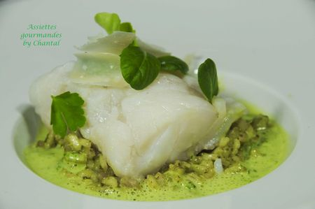
Ingrédients (pour personnes):
1 dos de cabillaud, 300 g de riz rond pour risotto (Arborio), 1 botte de persil, 1 oignon, 15 cl de Noilly Prat, 75 cl de bouillon, 40 cl de fumet de poisson, 80 g de beurre, 3 cs de mascarpone, quelques feuilles de pousses de salade, parmesan, 4 cs d'huile d'olive.
Préparation:
Faire chauffer l'huile d'olive dans une poêle, faire suer l'oignon émincé, verser le riz et le laisser colorer.
Mixer les 3/4 de la botte de persil avec le bouillon chaud.
Verser le Noilly ainsi que le bouillon petit à petit sur le riz; attendre que le liquide soit absorbé avant d'en ajouter.
En fin de cuisson, ajouter le mascarpone et un peu de parmesan râpé pour lier l'ensemble. Rectifier l'assaisonnement si nécessaire.
Le risotto ne doit pas être sec mais très onctueux et crémeux.
Faire chauffer le fumet de poisson et laisser réduire de moitié; monter au beurre en ajoutant de petits morceaux de beurre bien froid et en fouettant sans arrêt.
Ajouter le reste du persil et quelques jeunes pousses de salade (épinards, roquette...) et mixer l'ensemble au mixeur plongeant.
Couper 4 morceaux de cabillaud et cuire à la vapeur.
Dresser le risotto vert au fond des assiettes, déposer un morceau de cabillaud, quelques feuilles de salade et des copeaux de parmesan.
Verser un cordon de sauce émulsionnée au dernier moment.
Assiettes Gourmandes
http://assiettesduchef.canalblog.com
assiettes.gourmandes@yahoo.fr

